**Головне управління Державної казначейської служби України**

**у Миколаївській області**

**ОБҐРУНТУВАННЯ**

технічних та якісних характеристик **закупівлі електричної енергії,** розміру бюджетного призначення, очікуваної вартості предмета закупівлі

(оприлюднюється на виконання постанови КМУ № 710 від 11.10.2016 «Про ефективне використання державних коштів» (зі змінами))

**Найменування, місцезнаходження та ідентифікаційний код замовника в Єдиному державному реєстрі юридичних осіб, фізичних осіб — підприємців та громадських формувань, його категорія: Головне управління Державної казначейської служби України у Миколаївській області, орган державної влади, місцевого самоврядування або правоохоронний орган.**

**Назва предмета закупівлі із зазначенням коду за Єдиним закупівельним словником та назви відповідних класифікаторів предмета закупівлі й частин предмета закупівлі (лотів) (за наявності):** Електрична енергія (ДК 021:2015 – 09310000-5 «Електрична енергія»).

**Вид та ідентифікатор процедури закупівлі:** Відкриті торги відповідно до Особливостей здійснення публічних закупівель товарів, робіт і послуг для замовників, передбачених Законом України «Про публічні закупівлі», на період дії правового режиму воєнного стану в Україні та протягом 90 днів з дня його припинення або скасування, затверджених постановою Кабміну від 12.10.2022 № 1178 за ідентифікатором UA-2024-01-01-001245-a.

**Очікувана вартість та обґрунтування очікуваної вартості предмета закупівлі:** 522 900,00 грн. Визначення очікуваної вартості предмета закупівлі обумовлено аналізом споживання (річного та місячного) електричної енергії за період 2021- 2023 бюджетні роки.

Для визначення очікуваної вартості одиниці товару було досліджено результати торгів у грудні по Миколаївській області за допомогою модулю bi.prozorro.org. Так, середня ціна електричної енергії за формульним розрахунком по Миколаївській області становила 5,81 грн з ПДВ за 1 кВт*год.

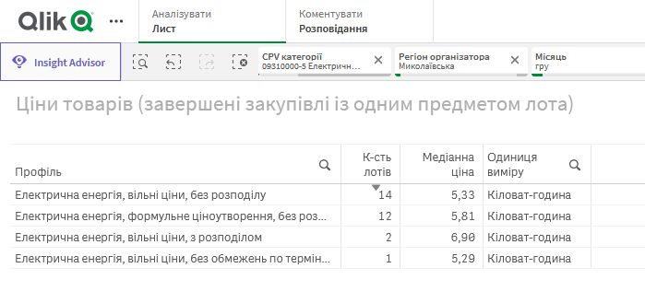

Закупівля електричної енергії Замовником передбачає саме формульний метод розрахунку ціни, тому очікувану вартість визначено таким чином: 90 000 кВт*годин *5,81 грн = 522 900,00 грн.

**Розмір бюджетного призначення:** згідно з кошторисом на 2024 рік — 550 000,00 грн.

**Обґрунтування технічних характеристик.** Термін постачання — з 01 лютого 2024 року *(або з дати укладання договору)* по 31 грудня 2024 року.

Кількісною характеристикою предмета закупівлі є обсяг споживання електричної енергії. За одиницю виміру кількості електричної енергії приймається кіловат-година, яка дорівнює кількості енергії, спожитої пристроями потужністю в один кіловат протягом однієї години. Обсяг, необхідний для забезпечення діяльності та власних потреб об’єктів замовника, та враховуючи обсяги споживання 2021-2023 календарного року, становить 100 000 кВт.год на 2024 рік (відповідно - 90 000 кВт*годин на 11 місяців 2024 року) та може бути відкорегований в залежності від дати підписання договору та фактичної потреби.

**Обґрунтування якісних характеристик**. Пунктом 1.1.2 глави 1.1 розділу І ПРРЕЕ визначено, що якість електропостачання — це перелік визначених Регулятором показників (і їх величин), які характеризують рівень надійності (безперервності) електропостачання, комерційної якості надання послуг з передачі, розподілу та постачання електричної енергії, а також якість електричної енергії.

Електропостачальник забезпечує дотримання загальних та гарантованих стандартів якості надання послуг з електропостачання, у тому числі тих, що передбачені згідно з Порядком № 375, Законом, ПРРЕЕ, КСР, умовами договору про постачання електричної енергії (договору про закупівлю) та іншими нормативно-правовими актами. Згідно зі статтею 18 Закону показники якості електропостачання повинні відповідати величинам, що затверджені НКРЕКП. Відповідно до положень пункту 11.4.6 глави 11.4 розділу XI КСР параметри якості електричної енергії в точках приєднання споживачів у нормальних умовах експлуатації мають відповідати параметрам, визначеним у ДСТУ EN 50160:2014 «Характеристики напруги електропостачання в електричних мережах загального призначення».

Електропостачальник зобов'язується здійснювати своєчасну закупівлю електричної енергії в обсягах для забезпечення безперервного надання послуг із постачання електричної енергії споживачу (замовнику), що за належних умов забезпечать задоволення попиту на споживання електричної енергії споживачу (замовнику). Електропостачальник зобов'язується забезпечити комерційну якість послуг, які надаються споживачу (замовнику), що передбачає вчасне та повне інформування споживача (замовника) про умови постачання електричної енергії, ціни на електричну енергію та вартість послуг, що надаються, надання роз’яснень положень актів чинного законодавства, якими регулюються відносини між електропостачальником та споживачем (замовником), ведення точних та прозорих розрахунків із споживачем (замовником), а також можливість вирішення спірних питань шляхом досудового врегулювання. Споживач (замовник) має право на отримання компенсації за недотримання показників комерційної якості надання послуг постачальником. Постачальник зобов’язується надавати компенсацію споживачу (замовнику) за недотримання показників комерційної якості надання послуг постачальником у порядку, затвердженому Регулятором, та опублікувати на своєму офіційному вебсайті порядок надання компенсацій та їх розміри.